市南心理健康教育
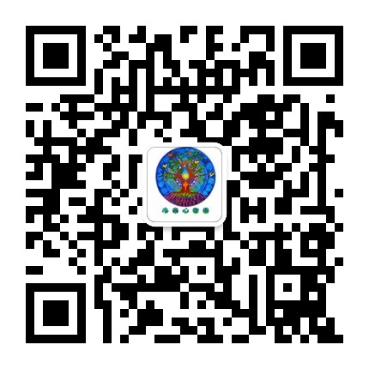
第八十二期

宗旨：身心健康 快乐成长
主办：青岛市市南区教育研究中心
日期：2019.3.5
目录
【区域推进】
1.学无止境，心无所止——市南区举办心理健康教育第二批骨干教师结业式

【百花齐放】
2. 用真爱温润心灵——青岛太平路小学班主任心理培训
3.思维碰撞 、高效学习——青岛太平路小学运用心理方法进行复习
4.青岛新世纪学校心理健康工作简报
5.青岛市实验小学2019年1月份活动简报
6.2019年1月青岛镇江路小学心理健康教育工作总结
7.在科研实践中提升脑智力 文小海娃益智假期开启

【家庭教育】
8. “分享爱的故事”家长沙龙活动——青岛德县路小学1月份心理健康工作简讯
9.“家校合作 促进成长”——市南区第二实验小学开展“爱的觉察”家长讲堂活动

【每日分享】
【市南心智慧】

正文
【区域推进】
学无止境，心无所止
——市南区举办心理健康教育第二批骨干教师结业式
及时当勉励，回顾不待人
三年的骨干班学习，老师们在松老师和专家的引领下研究课例觉察内省，走出去学习先进的理念助推成长，聚在一起交流感受互相学习彼此温暖。结业式上回顾来时的路，我们感慨，留恋，也发现了自己的成长！
向来枉费推移力，此日中流自在行
三年的学习让老师们积累更深厚，目标更明确，教学更从容。在结业典礼上.两位老师的教学设计展示更加显示出对学生、对课程的深度把握。
青岛第59中学的陈智远老师做了《思维导图的应用》的课堂教学设计演讲。陈老师不仅展示了思维导图在学科和生活上的应用方法还组织老师们进行了体验。
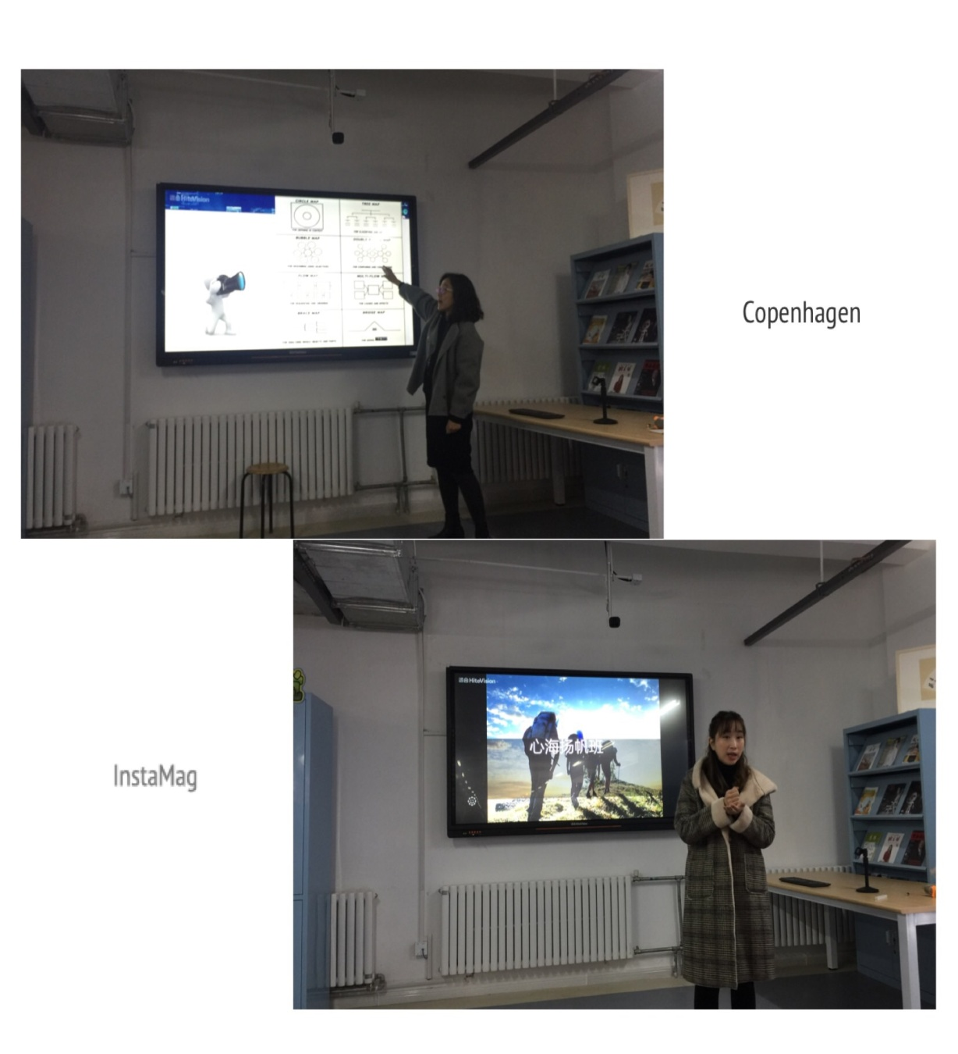
银海学校的焦娇老师展示了《情绪自觉》课堂教学设计的讲演。情绪自觉，对于成长中的学生感受，表达自己的情绪非常重要，但却常被忽略。焦娇老师教学设计中从觉察，感悟，体验方面都给出了实用的方法。
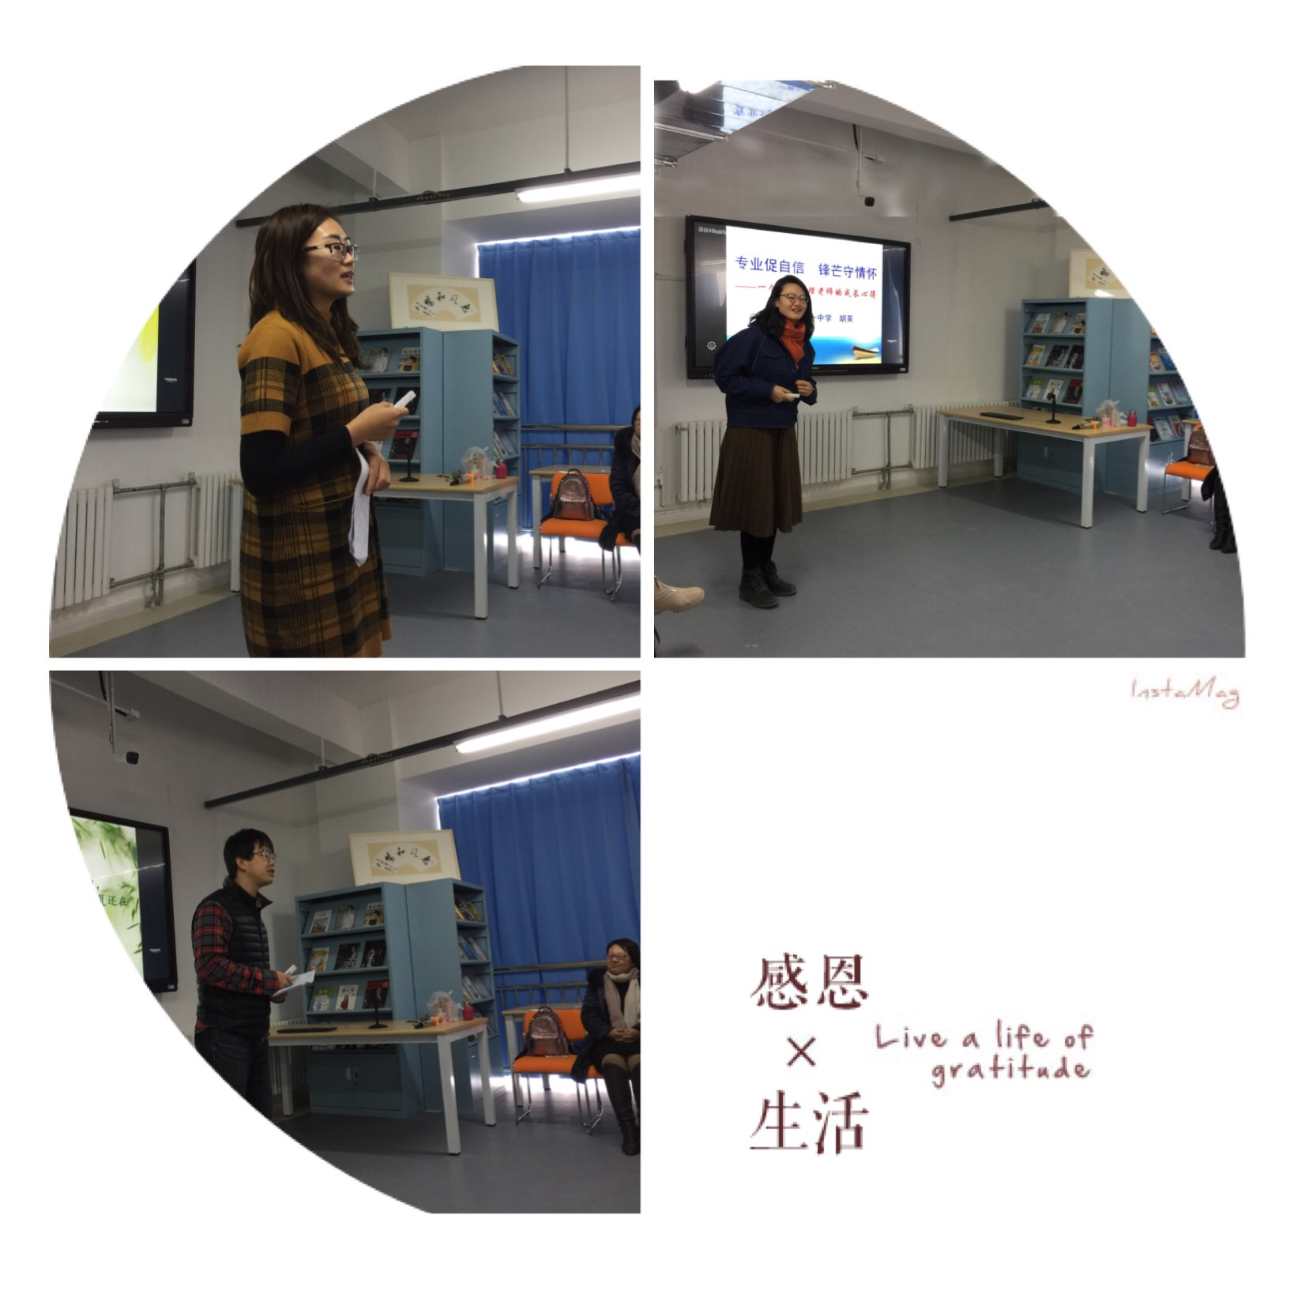
博观而约取,厚积而勃发。
在结业典礼上，三位年轻老师讲述了他们在骨干班的成长经历。
青岛51中学的胡英老师以《专业促自信 锋芒守情怀》为题，分享了她在自我学习的同时，带领团队，以学生心理工作为主要阵地，促进学科的良性发展，加速自我发展的经验。她对自己高标准、严要求、精进的工作态度令大家深感敬佩！
燕儿岛路第一小学小学的金继翔老师《听见拔节生长的声音》的汇报则让我们看到了他在三年里从一路学习，到获得青岛市心理优质课一等奖，参加省级骨干班培训进行展示，不仅锤炼了自我，也为今后的成长打下基础，指明方向——悦纳自我，提高自我，成就自我。这就是最适合的成长方式。心虚才知满，不惧方得闲。
基隆路小学的盛晓文老师和大家讲述了《心路之旅，遇见最美的自己》。骨干班里她学习“短焦技术”，知道了和学生谈话时要注意方式方法；学习“曼陀罗”绘画，通过丰富的绘画是走进孩子内心世界的桥梁；学习“沙盘技术”，解读学生潜意识，在他最需要帮助的时候给他一丝心灵的慰藉。心理学知识的丰盈也让班主任工作开展的更加有温度，小文老师成为深受学生喜爱的大姐姐老师！
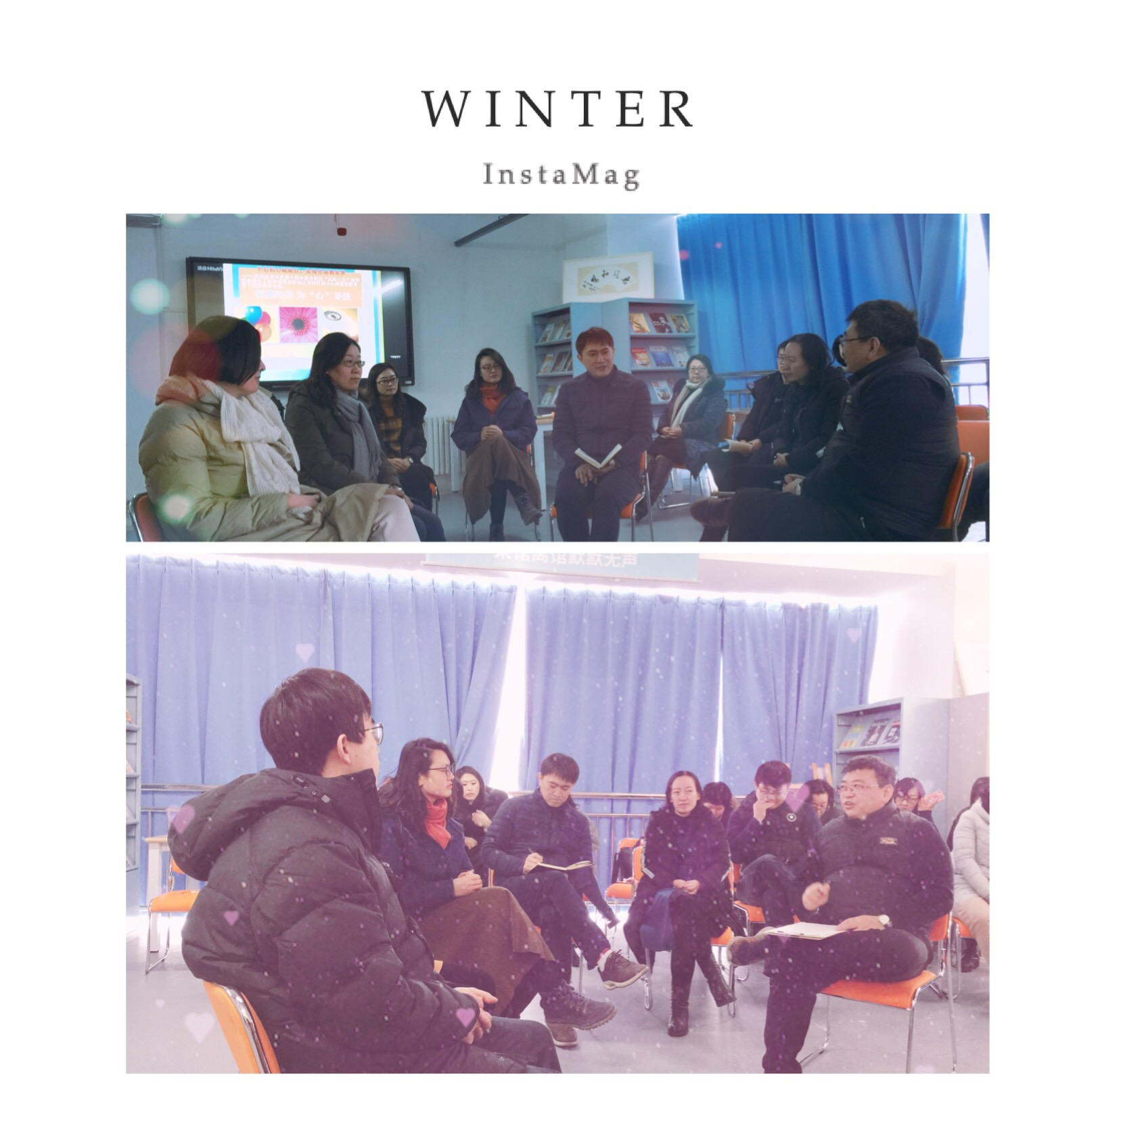

问渠哪得清如许，为有源头活水来。
于明东老师还邀请现场老师和三位年轻的骨干老师进行了即兴的叙事访谈。在于老师的引领下，老师们从自己参与骨干班学习、平日工作和本次结业典礼的不同角度，谈出自己的成长故事，在倾听的过程中老师们也在学习、反思，与榜样相遇，与自己的内心相遇，更加明确今后努力的方向！

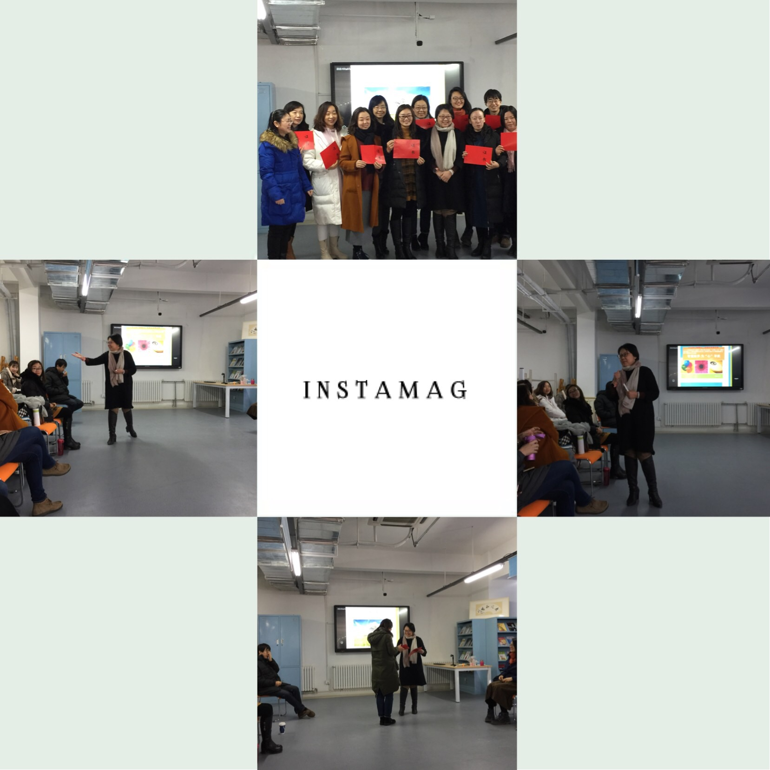

长风破浪会有时,直挂云帆济沧海
展示会的最后松老师向骨干班的学员颁发了结业证书，并用专业的心理知识带领大家梳理自己的成长历程，并进行分享，同时殷切地寄予希望，终身教育和终身学习是当代教师成长和发展的必由之路，我们只有不断学习，才能不断适应发展和变化着的时代要求，学习永远是为愿意学习的人准备的知识盛宴。

骨干班的学习犹如一粒种子，我们要把它撒播开来，播散到市南教育的每一方土地，有冬天收藏、春风吹拂，夏雨浇灌，秋季来临，心理健康教育的百花园定会姹紫嫣红。

（金门路小学卢芳 供稿）

【百花齐放】
用真爱温润心灵
——青岛太平路小学班主任心理培训
暖冬的下午，青岛太平路小学邀请了市南区优秀班主任周萍老师给全体班主任做了一次温润心灵的培训交流。这次培训，周萍老师从“家长会上那些事儿”“假期特色作业”两方面切入。结合自己作为班主任的经验，列举了许多案例，给在场的班主任带来很多启发与思考。
成长是一个不断学习的过程。这次的培训也让班主任们感受到，唯有对孩子付出真爱，才能更好地开展工作，才能让家校合作更有效、更有力，才能更有助于孩子幸福成长。

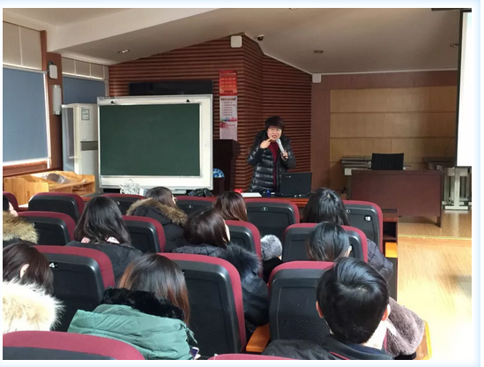
思维碰撞 、高效学习
——青岛太平路小学运用心理方法进行复习
孔子说“学而时习之”“温故而知新”。由此可见，复习可以让学生把知识牢固掌握、融会贯通、举一反三，使学习达到一个更高的层次。运用有效的心理方法，则可以让复习事半功倍。
思维导图梳理复习
在单元复习中，老师们通过指导学生以思维导图的形式进行回顾、归纳、整理。课前老师以一个单元的梳理为例，针对思维导图的制作对学生进行了指导。在了解了制作的意义和内容后，同学们开始大显身手。制作中，同学们再一次对课文的各个知识点有了再一次学习。“只有我们想不到的，没有我们做不到的”，可别小看三年级的孩子，他们对思维导图的使用得心应手。表格式、大树式、花朵式、延展式各种不同样式的思维导图精彩纷呈。课堂上充分利用导图的共享来回顾整理、查漏补缺。在老师的指导下，在同学们的提点下不断完善着自己的思维导图，有效率又有意思。
游戏妙不可言
老师们还利用互动性更强的交互式软件希沃白板5，帮助学生梳理期末复习的动态思维导图，构筑形成网络化的思维体系，让学生学习这种方法，梳理属于自己的思维导图。然后利用软件中的“课堂活动”，设计有趣有益的选择归类和竞争类小游戏。在玩中学，学中体会学习的方法和乐趣。

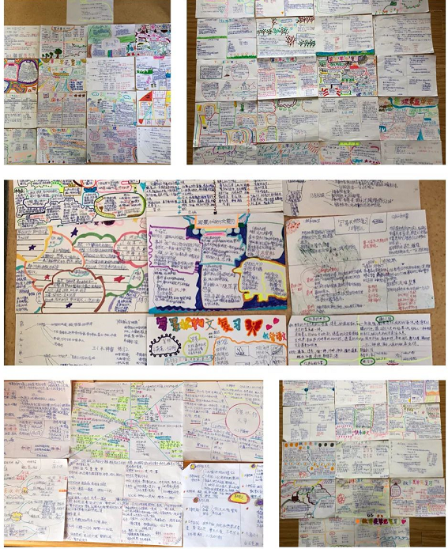

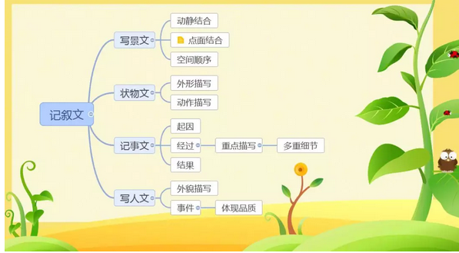

青岛新世纪学校心理健康工作简报
2019.1.25
- 学生心理课堂
在一月份各级部的常规心理课堂中，我们对本学期各级部的心理课做了回顾与总结，并为同学们推荐了假期的观影片《叫我第一名》、《温情橄榄球》与《七号房的礼物》，希望虽处假期当中我们不能课堂相聚，但心灵的共鸣不停。

- 教研活动简讯
1月11号，我校心理健康教育老师王梅华老师参加了在青岛2中举行的生涯规划研讨会。观摩了曾莉老师的高一学生指导自我与环境认识专题中的《家庭与我的生涯规划》一课，本课以“在父母的肩上瞭望未来”为抓手，邀请了学生的家长共同参与本课，亲子合力，共谋未来。
1月23号，我校心理健康教育老师王梅华老师参加了在五十九中学举行的教研活动。在本次活动中首先是市南区骨干班的成果汇报，其中由焦老师和陈老师分别进行了两节班级心理辅导课的展示，然后盛老师、金老师和胡老师进行了演讲式的三年心路历程，并由于明东老师的叙事性访谈作为见证。其后松梅主任进行了本学期总结和下学期工作计划介绍，并为我们心理老师们的成长布置了假期作业。

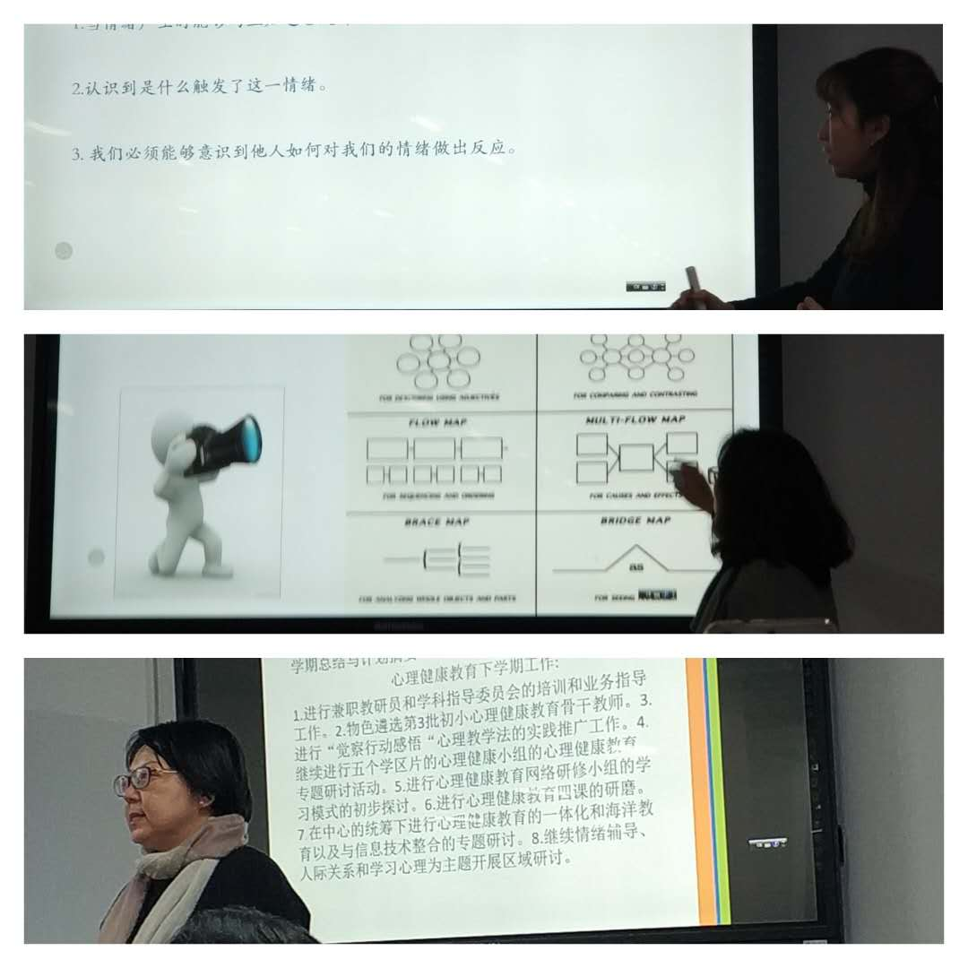
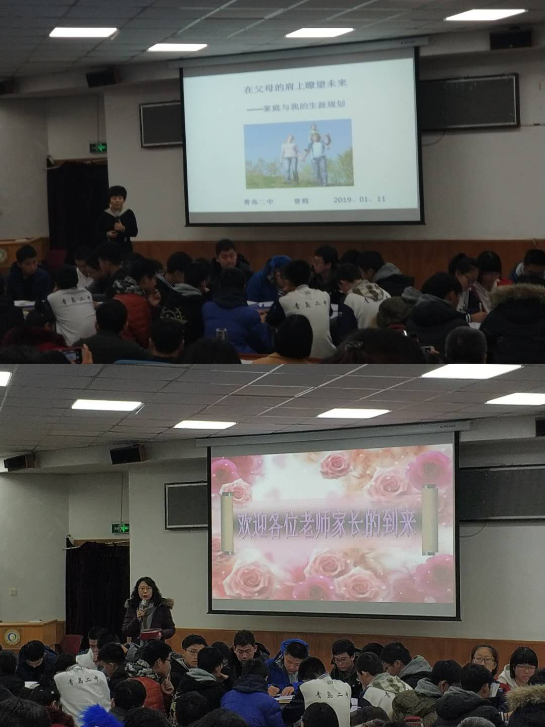

- 长颈鹿先生的信箱
一月份临近期末，长颈鹿先生的信箱也格外忙碌。本月中，同学们集中于对考前情绪的调试苦恼进行咨询，长颈鹿先生一一进行回复，引导与开解。例：

亲爱的xxx：
你好啊，很高兴收到你的来信。
“紧张”这种情绪确实会让人不太舒服，但，xx，紧张是我们的好朋友，只是我们这个朋友有时候会有点儿过，太紧张了点，我们要帮助它一起调节哦。
亲爱的xx，我很抱歉，虽然我很想帮助你，但现在已经临近期末了，我不知晓你的目标是什么，还差多少，无从下手啊。记得我教给你们的时间表吧，把每天的任务提前安排好了，把该做的做完后面画个√或画个，会有助于你达成目标，当然如果现在才开始好像来不及了，那我们只能是吸取经验，下个学期用起来哦，而且，如果你坚持下来的话，你会发现“紧张”都不再有。
希望这能帮助到你，加油！需要其他帮助，请记得长颈鹿先生在五楼等你哟。
长颈鹿先生
2019.1.11
因涉及学生隐私，学生姓名隐去。
学期末，我们还对该学期学生的来信与老师的回信做了整理，进行了规整与存档。
- 学生寒假实践作业设计
2019年青岛新世纪学校的寒假心理健康计划分低中高三个学段展开。低年级学段的学生在繁忙的学业中更需要家长的陪伴，我们借助学生们喜欢的绘画形式，开展亲子合作的绘画接龙，让学生和家长共同享受一段美好的亲子时光；中年级学段的学生正处在自我认知建立的关键时期，这个寒假中我们引导学生通过赞美悦纳自己；高年级学段的学生学习任务加重，我们借助展开想象的翅膀幸运数字这一游戏形式，以期帮助学生突破思维定式，拓展思维能力与解决问题的能力。

低年级：

亲爱的小同学们，你知道吗，画画也可以玩接龙，这个游戏适合跟你的家人一起玩。老师在下面的框框中画了条虚线，首先请你的家人在虚线的下半截作画，并将画作的部分线条延伸到虚线上半部分，然后将虚线以下遮盖起来，再由你进行创作，注意要把你家人画的线条用起来，而且不能偷看哦。完成后打开，特别有意思的形象就出现了，别忘了一起给你们的作品起个名字。

孩子画

……………………
家长画
例

作品名字：
中年级：

………………………………………………………………………………………………………

左侧这四句话请你每天早中晚三次看着镜子里自己的眼睛，真诚用心的对自己说10遍，完成后在下表的日期格做自己的标记，请你相信神奇的事情会发生！

1.我是独一无二的！
2.我是最最重要的！
3.我是最有价值的！
4.我为自己感到骄傲和自豪！
1.28 | 1.29 | 1.30 | 1.31 | 2.1 | 2.2 | 2.3
2.4 | 2.5 | 2.6 | 2.7 | 2.8 | 2.9 | 2.10
2.11 | 2.12 | 2.13 | 2.14 | 2.15 | 2.16 | 2.17
2.18 | 2.18 | 2.19 | 2.20 | 2.21 | 2.22 | 2.23
我的感受：

亲爱的同学们，我们都知道花儿的开放需要阳光，小苗的茁壮成长离不开甘霖，而你知道幸福的人生需要什么吗？需要赞美，赞美他人，更加赞美自己。赞美自己可以让我的情绪饱满，让我充满阳光，让我的生活像向日葵一样绽放，让我们来实验一下吧。

高年级：

亲爱的同学们，在这个学期的心理课上我们一起进行了“极速60秒”的团体活动，相信对这个活动你已经有了自己的理解。这个寒假我们活动不停，请你仔细观察以下两张牌，你认为ta可能代表几，为什么呢?然后请你自己设计一张牌，牌面代表你最喜欢的数字，并说明你喜欢的理由。

你认为ta是： 你认为ta是：
因为 ： 因为：

我的卡牌（我最喜欢的数字 ）：

我这样设计的原因：

我喜欢ta的原因：

青岛市实验小学2019年1月份活动简报
青岛市实验小学紧紧围绕“十个一”行动计划，与“榉家同行 聚力成长”的家校合育理念紧密结合，推陈出新，聚焦学生个性化成长，在学期末到来之际，举办了一场别开生面的个性化创意家长会。
1． 《了解儿童发展，促进儿童成长》
学校特邀全国家庭教育讲师团成员、青岛职业技术学院张蕾教授面向全体家长开展主题为 《了解儿童发展，促进儿童成长》的家长学校公益课堂专题培训，为与会的各位家长奉上专业科学的家庭教育“大餐”。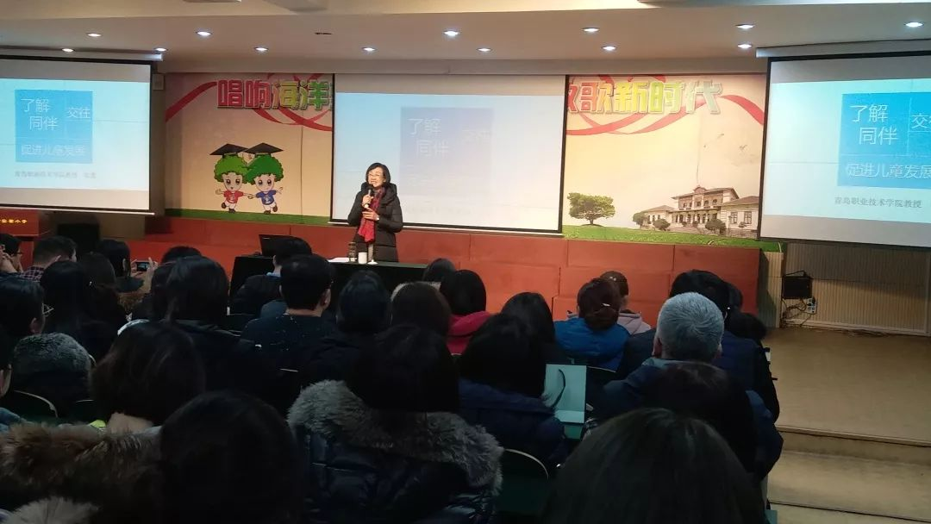

2．家长会前，学校聚焦学生个性化素养发展，通过咨询会的方式，让家长走进校园，近距离对话音体美等各科教师。家长会当天，学校于一楼中厅开设“艺术素养提升咨询区”，二楼中厅开设“健康身心素养提升咨询区”，三楼中厅开设“科学信息素养提升咨询区”，书法、阅读、心理、科学等各科老师集体亮相。针对学生们的个性化发展，给予家长最具针对性、专业性的个性化指导服务，为家长解惑答疑。
心理咨询台共解答了5位来访家长的困惑，并接受了青岛电视台的采访。此次有的放矢的咨询会，为家长搭建起全面多样了解孩子个性化素养培育的平台，给予家长更全面、更多样的能力素养指导，让家长获得指导孩子综合素养提升的有效途径，也有助于家长更好的了解学校的素质教育发展特色，为更好的促进学生学会一项体育技能，掌握一项艺术才能等个性化素养的提升推波助澜。
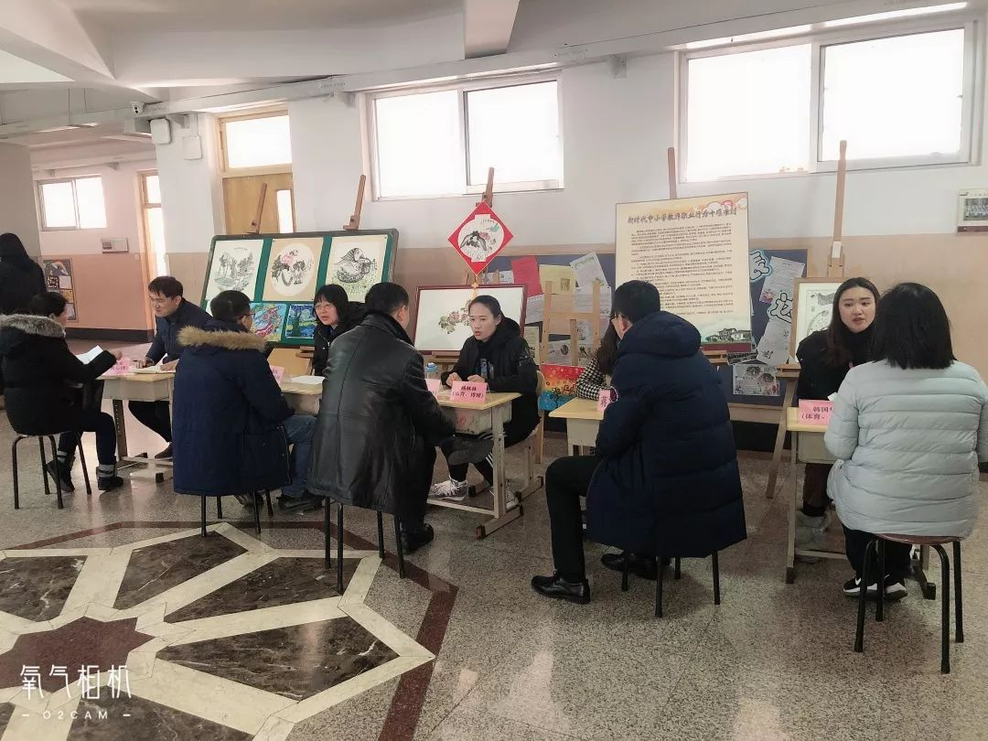

2019年1月青岛镇江路小学心理健康教育工作总结
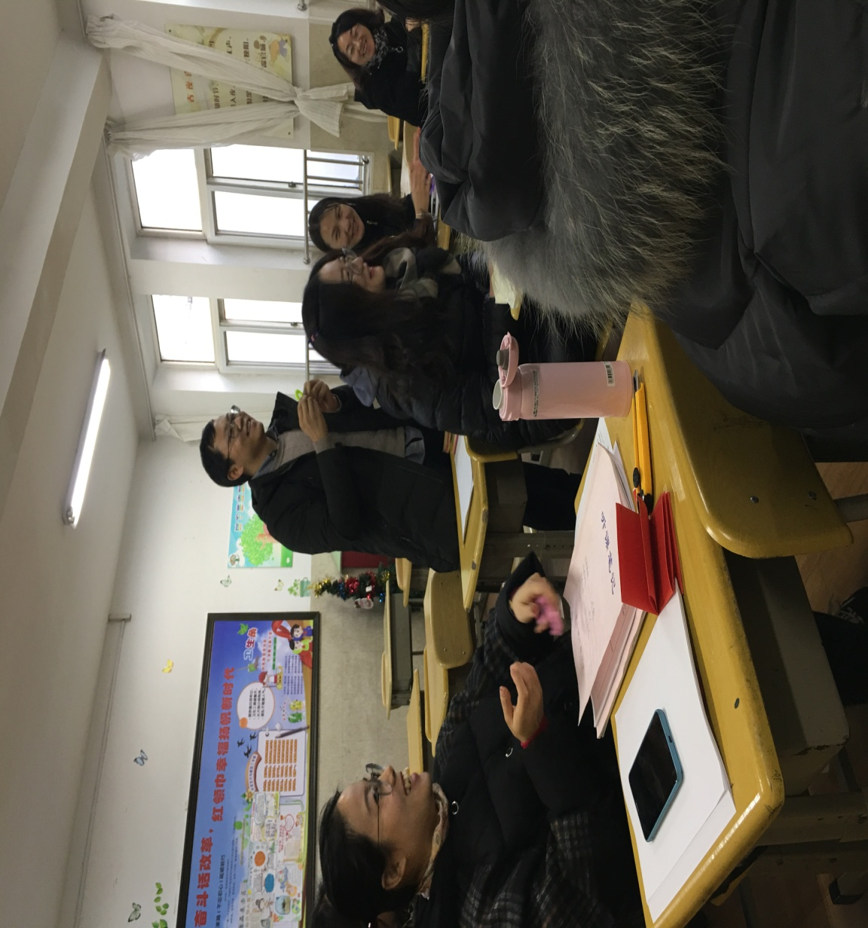
1月4日青年教师加油站活动，徐洪翠、王晓萍、高秀红三位老师精心准备，利用彩虹卡、毛根、心情卡等不同的媒材，组织青年教师进行表达性心理团体活动，增加了青年教师的自我认识、自信心、幸福感。

11月7日周一升旗仪式国旗下演讲“期末检测，你准备好了吗”，在大队部的组织下，对全体同学进行了考前心理的准备动员，同学们信心满满。

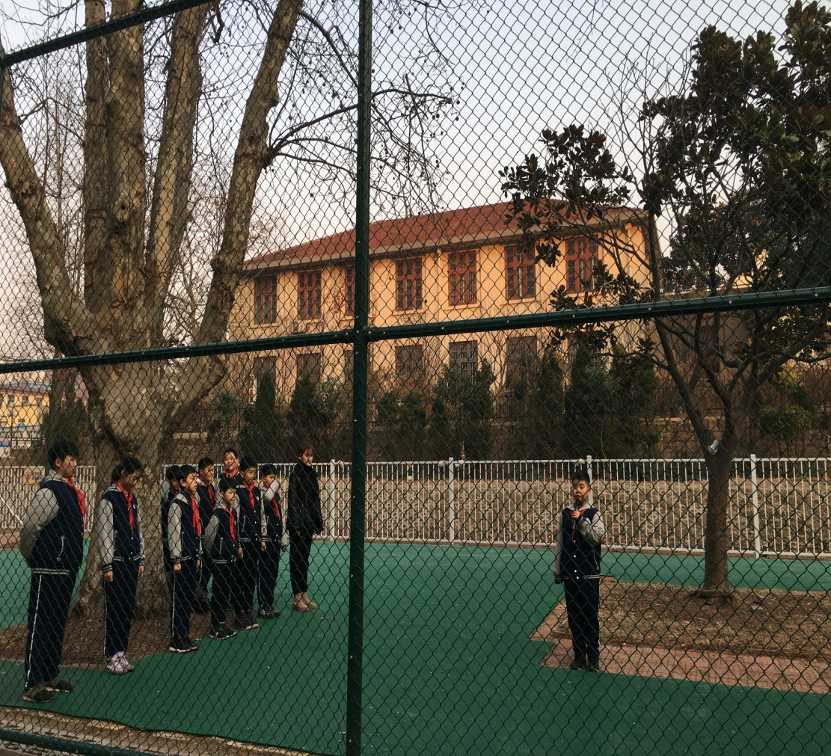
1月24日家长会，学校特邀请家庭教育专家、国家注册婚姻家庭咨询师 、 家庭教育指导师 、 从事培训行业近10年 、 青岛检察院特邀讲师 、 青岛电视台特邀情感导师王少波老师进校园帮助家长们做亲子沟通的专题讲座，帮助家长们做好亲子间的有效沟通。
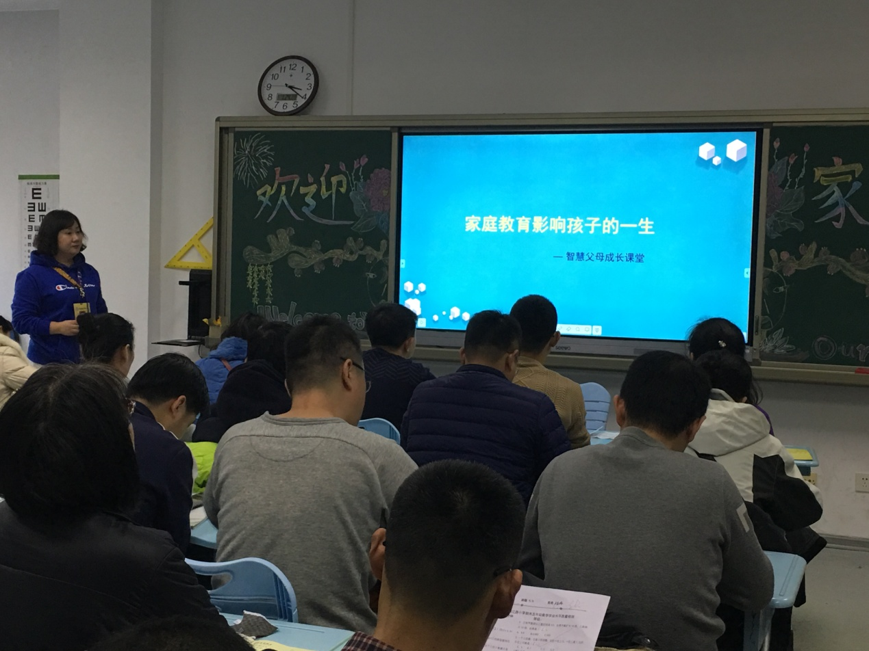

在科研实践中提升脑智力 文小海娃益智假期开启
近日，一年级四班的同学们跟随 “好爸妈”海洋教育志愿者——青岛市化学教研员乔艳冰老师，进行了《趣味化学海洋实验》特色课程的学习。乔老师通过互动小实验，使同学们了解溶液的性质及检验方法，进而产生探究海洋物质的兴趣，培养学生的观察、表达、思考、动手能力。
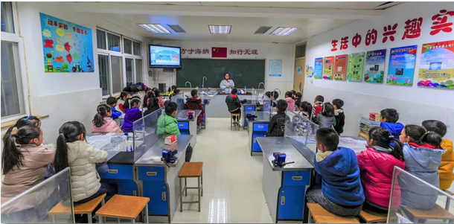
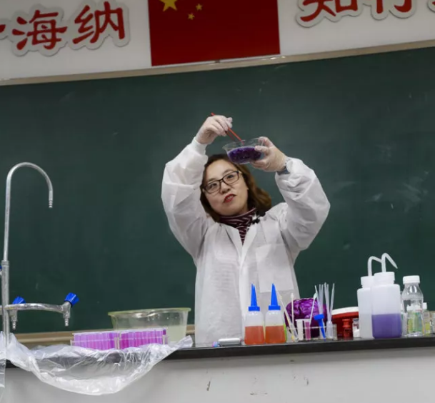
环节二：通过矿泉水中添加不同添加剂，可以改变颜色、状态（粘稠度）、味道等性质特点，使学生体验物质性质的多角度观察、改变方法，帮助学生认识化学与人类生活的密切关系，关注人类面临的化学问题，培养学生的社会责任感和参与意识。
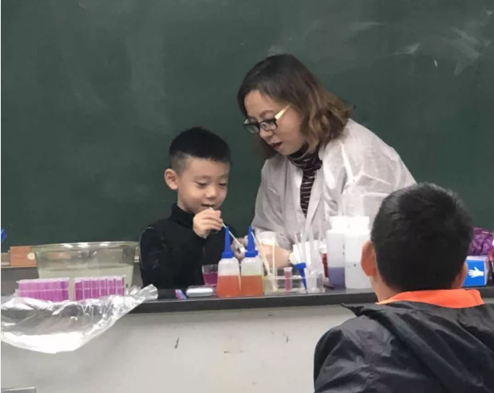
环节三是学生们动手制作水宝宝——利用海草提取物为主要原料动手实验。在“学在玩，玩中学”的教学理念中，同学们逐渐明白了理论与实践相结合的学习方法，激发对科学活动的兴趣，体验了成功的喜悦。
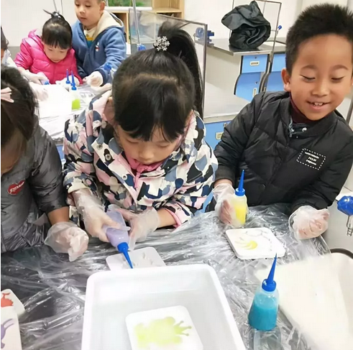
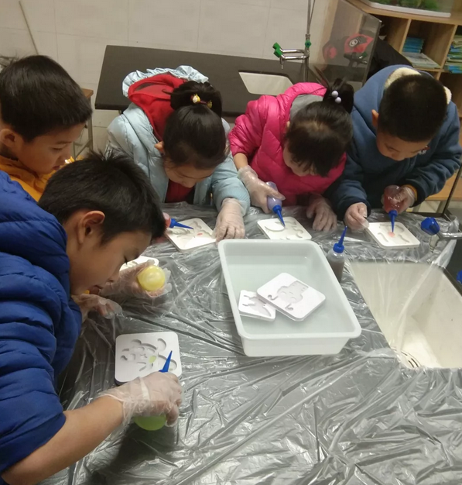
二 文小海娃益智假期开启
参加“小手拉大手·美德全“配齐”——海纳少年公益活动”
相信在您的正确教育和引导关怀下，孩子们一定会在浓浓的亲情滋润下渡过一个充实、快乐而有意义的寒假，并能以充沛的精力和饱满的情绪迎接新学期的到来。
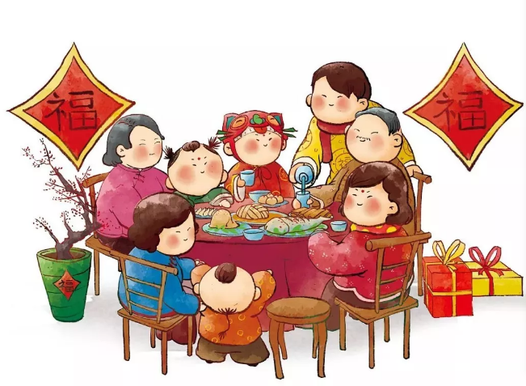
★要求：走上街头，走进社会公共服务机构宣传“文明标兵我争当”、“抵制烟花爆竹燃放”、“垃圾分类减量”、“文明交通同践行”、“移风易俗我助力”等小手拉大手活动。
参加“小手拉大手 共领学习卡 同读电子书”活动
★要求：学生和爸爸妈妈、爷爷奶奶、外公外婆等亲戚朋友一起阅读市南社区教育读本电子版《将海洋融入生活》之《市南海洋生态》《市南海上粮仓》《市南海洋牧场》《市南智慧海洋》。
★电子书获取办法：关注“市南社区教育”微信公众号，进入书香市南版块，找到市南社区教育特色教材可以阅读。登录青岛市市南区居民终身学习网snsjzx.net，找到特色教材栏目可以阅读。
参加“我手书我心·海娃年文化”传统文化活动
★要求：一至二年级：海娃变形记·劳动最光荣
三至四年级：海娃追梦迎春节·年俗文化我来写
五至六年级：海娃播报祝团圆·喜乐元宵品年味
★内容：一是通过记好一篇春节日记、进行一次元宵节播报等活动，引导学生了解辞旧迎新、阖家团圆的中国年文化，展示节日收获和感悟，加深对优秀民族文化内涵的理解。
二是深入开展“孝亲敬老”活动，引导学生主动承担力所能及的家务劳动，每天做一次家务劳动，养成热爱劳动的良好品质，在亲身体验中认同并传承中华优秀传统文化。
严格控制看电视和在家上网时间和关注孩子上网的内容，保护好视力。积极参与体育锻炼。
青岛文登路小学 心悦园
【家庭教育】
“分享爱的故事”家长沙龙活动
——青岛德县路小学1月份心理健康工作简讯
一学期的心理课告一段落，带着满满的感悟，心理教师在期末的家长会上，跟任课班级的家长分享了心理课的经典内容，与家长探讨了这个年龄段的学生在学习生活中该关注的心理因素。
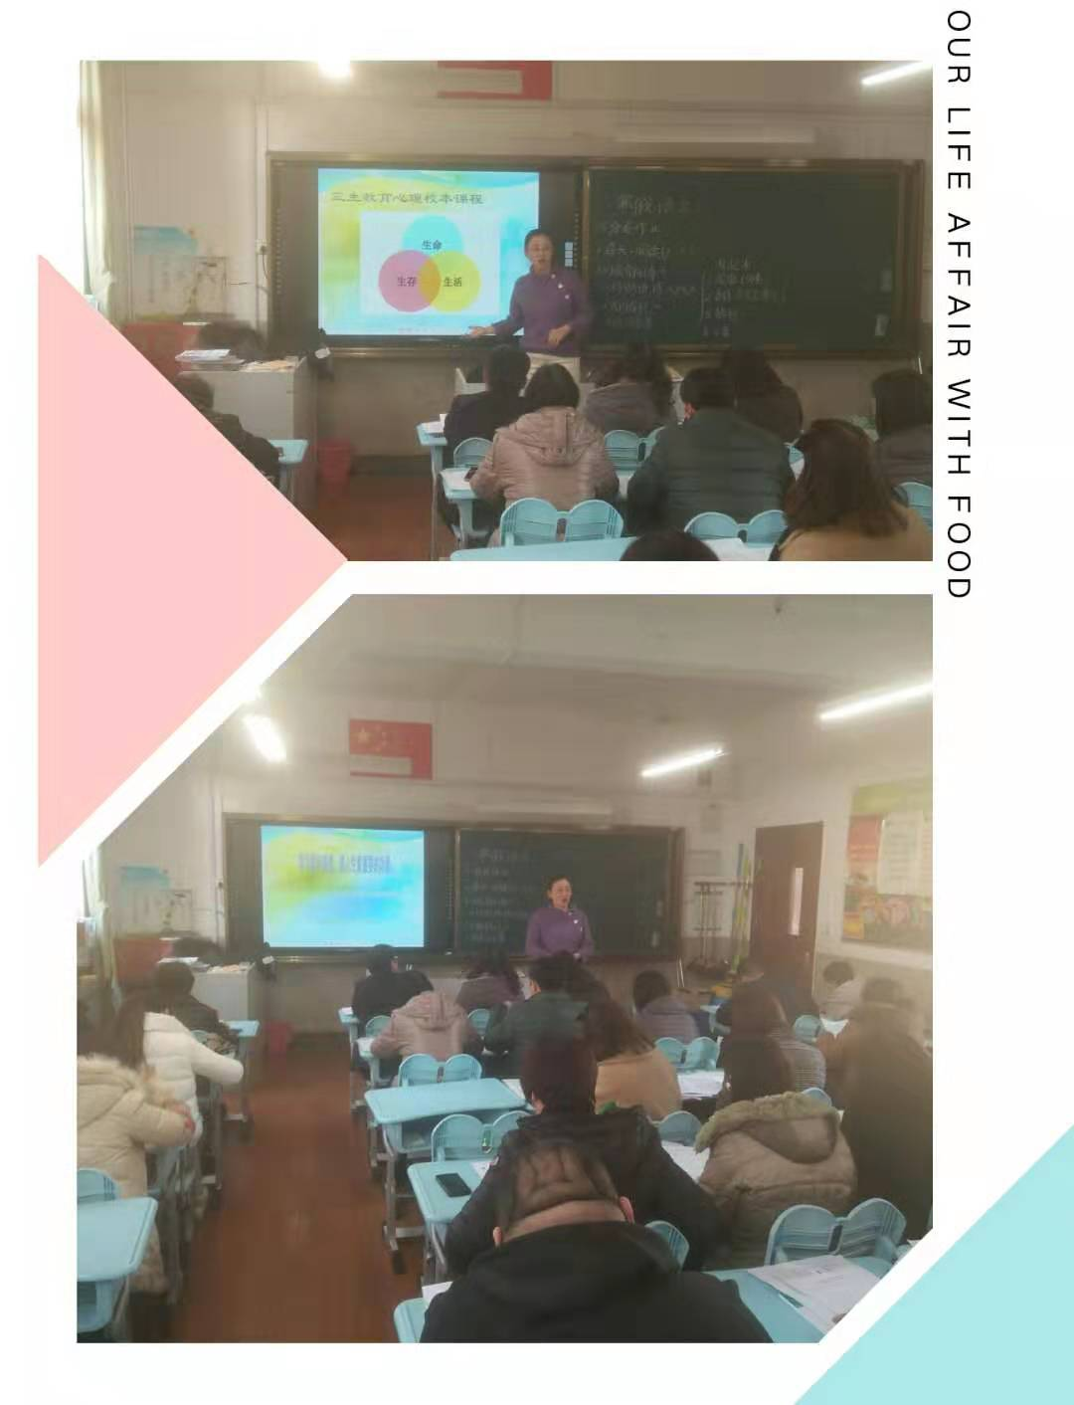
分享中，关老师首先从学校设置三生教育课程的理念方面做了沟通，将本学期心理课中学生生成的感悟和成长进行了梳理，结合家庭教育该关注的因素从生命教育的角度，提供了理念和方式方法的指导。之后，通过活动互动和调查问卷，同家长共同感悟了亲子关系状态，从关注生命状态的角度畅聊了关注孩子成长的多种全新的角度。
本次家长沙龙穿插在四年级级部四个班级的家长会中，短小精悍，与会的家长会后表示受益匪浅，感觉收获很多。让三生课程的理念在家庭中落地，给一学期的心理工作做上了圆满句号。

2019年1月区实二心理健康教育小结
“家校合作 促进成长”
——市南区第二实验小学开展“爱的觉察”家长讲堂活动
以“让每个孩子健康、快乐、充满潜质地成长”为目标，以《全国家庭教育指导大纲》为重要依据，宣传学校办学理念、办学特色、管理要求、育人氛围、减负措施等，使家长更好地了解我们学校，展示学校实施素质教育和办学的成果。密切家庭与学校的联系，形成家庭、学校、社会教育合力，共同关注孩子健康、快乐的成长，在学期末，我开展以“家校合作、促进成长”的家长会，并开展了“爱的觉察”家长讲堂。
第一环节，播放《致我们的2018，这一年》《让每个孩子在“七色花课程园里绽放色彩”》学校课程展示片，第二环节总结一学期“家委会规范建设、家校合作育人、家委会特色工作、存在问题及建议”等方面进行全面总结。第三环节进行“七色花家长学校”授课。
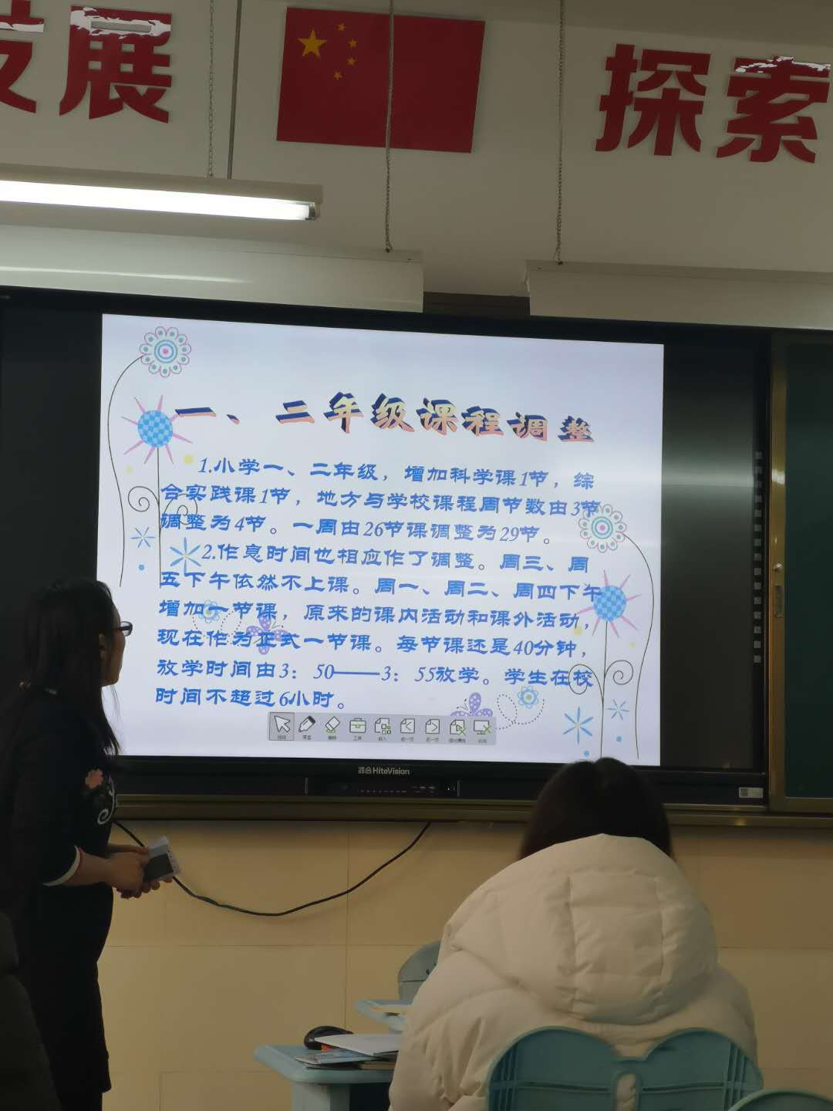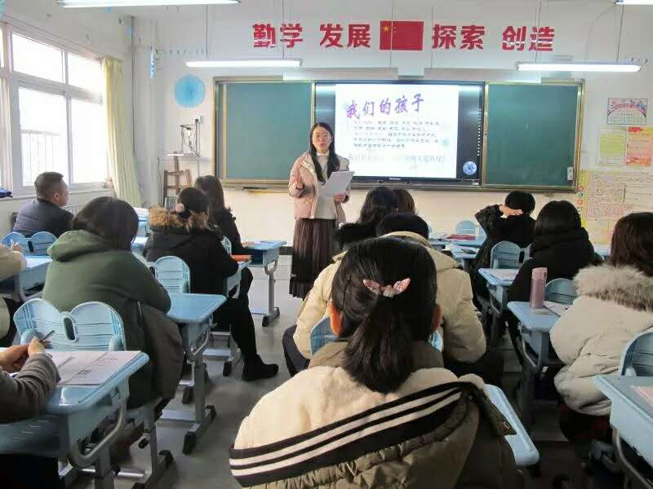
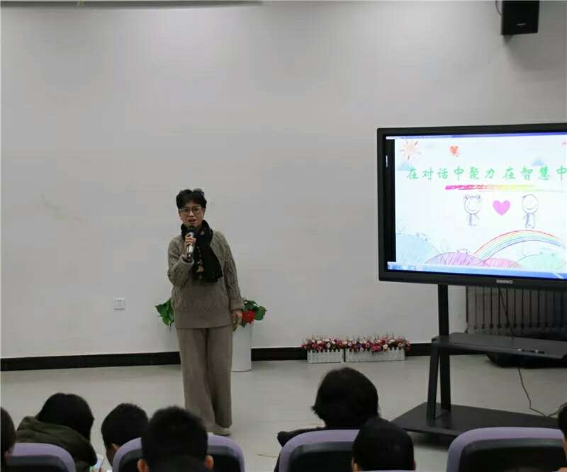
侯静老师在一年级级部展开主题为“爱的觉察”为主题的家长学校讲堂。活动中，家长们通过绘制并觉察自己的“家庭水族箱”画，来觉察家里的亲子关系，引导家长觉察自己对孩子的爱，学会正确的表达对孩子的爱。
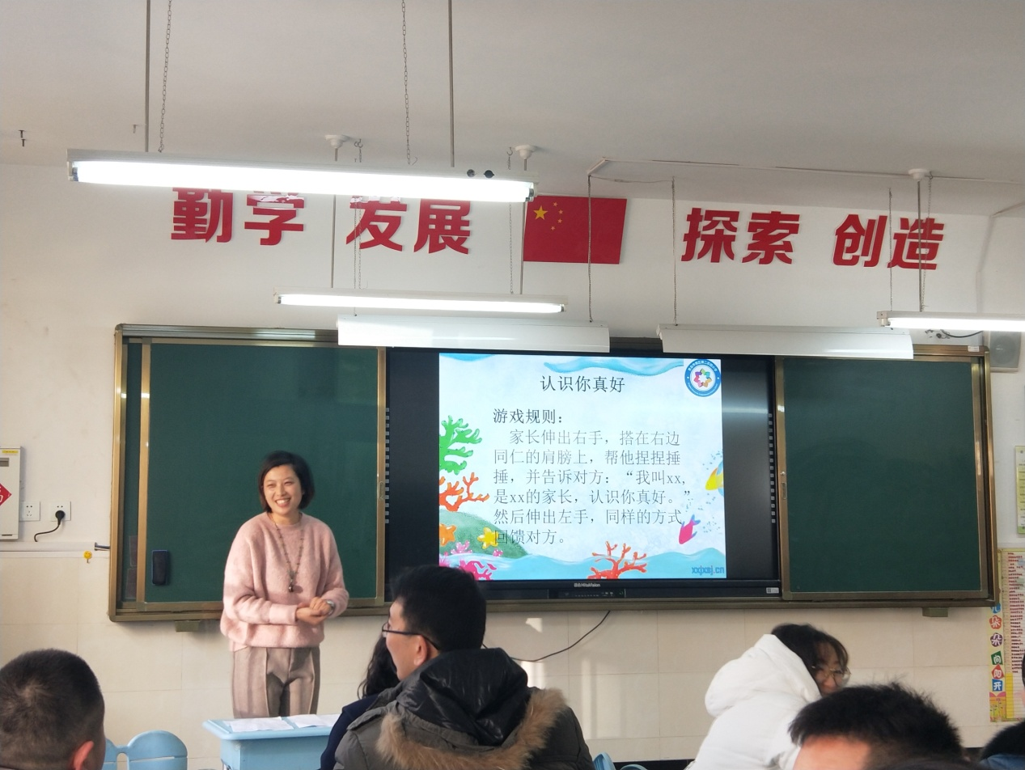
【每日分享】
今日分享：
【小佳心语】生活真的像水，一切漂浮于表面的东西，最终，都会沉下去，分解掉。水能载舟，水能覆舟，水亦无痕。
每一个清晨，都用水的态度迎接今朝，唯有曾经的爱意和干净的未来。
早安，各位。
——丁香驿站2019.3.5
【市南心智慧】
请您扫微信二维码进行关注“市南心智慧”，并提出宝贵意见和建议。

